

**Cheville du robot NAO**

**Modélisation des systèmes pluritechniques : Approche système**

**Cycle 1**

**TP 2**

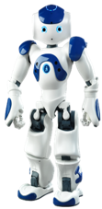

|  |
| --- |
| **Problématique :**  ***Analyser le fonctionnement du système et faire le lien avec son besoin*** |

# Présentation et proposition d’organisation de TP

1. **Compétences visées**

* **Analyser** les fonctionnalités du système.
* **Analyser les composants** du système.
* **Analyser** les écarts entre consignes et réponses.

1. **Matériel utilisé**

|  |  |
| --- | --- |
| * Robot Nao * Cheville NAO * Logiciel de commande du robot | Capture d’écran 2016-09-04 à 23 |

# Mise en situation

1. **Système réel**

Le robot NAO est un robot humanoïde constitué d'une multitude de capteurs, de moteurs et de logiciels pilotés par un système d'exploitation sur mesure : NAOqi OS. Voici ces fonctionnalités « sensorielles » de base :

* **Bouger** : 25 degrès de liberté et une forme humanoïde qui lui permettent de bouger et de s'adapter au monde qui l'entoure. Sa centrale inertielle lui permet de garder son équilibre et de savoir s'il est debout ou couché.
* **Sentir :** ses multiples capteurs sur la tête, les mains et les pieds ainsi que ses sonars, lui permettent de percevoir son environnement et se repérer.
* **Entendre et parler** : avec ses 4 micros directionnels et hauts-parleurs, NAO intéragit avec les humains de manière tout à fait naturelle, en écoutant et en parlant.
* **Voir :** NAO est équipé de deux caméras qui filment son environnement en haute résolution et l'aident à reconnaître les formes et les objets.
* **Penser :** on ne parle pas encore de réelle "Intelligence Artificelle" avec [NAO](https://www.ald.softbankrobotics.com/fr/cool-robots/nao) mais les robots savent déjà reproduire des comportements humains.
* **Se connecter :** pour accéder à Internet de manière autonome, [NAO](https://www.ald.softbankrobotics.com/fr/cool-robots/nao) peut utiliser plusieurs modes de connectivité (Wifi, Ethernet).

1. **Maquette utilisée**

La maquette du laboratoire est uniquement composée de la cheville du robot Ce sous-ensemble comporte 2 axes de liberté nommés :

• axe de tangage : AnklePitch

• axe de roulis : AnkleRoll

|  |  |
| --- | --- |
| Axe de tangage  Axe de roulis | Axe de tangage  Axe de roulis |

# Analyse expérimentale du système réel

1. **Mise en œuvre du système**

* Dans le menu démarrer et tous les programmes, ouvrir le programme NAO_Ankle-Kit

1. **Réalisation d’une mesure**

* Pour réaliser une mesure, cliquer sur l’icône de mesure.
* Choisir l’onglet de commande et mesures.
* Sélectionner l’axe souhaité et paramétrer le signal d’entrée.
* Choisir le type d’asservissement et les gains du correcteur PI.
* Choisir les caractéristiques de l’acquisition
* Lancer la mesure.
* Importer les résultats.

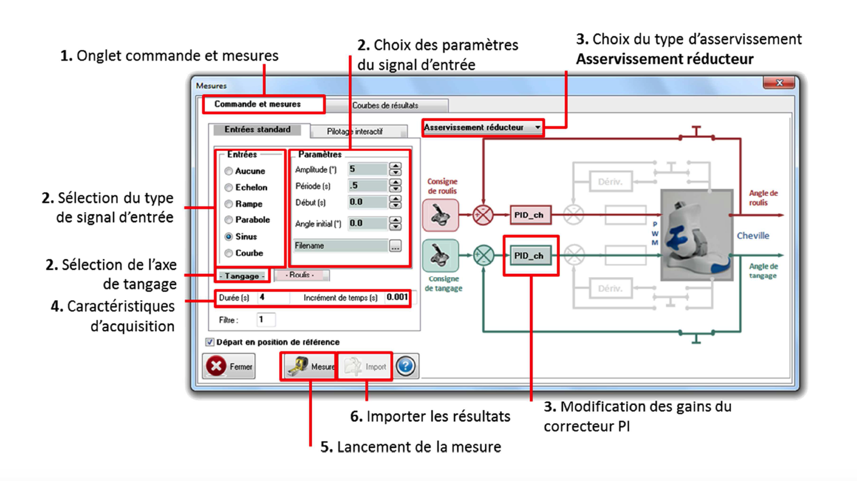

1. **Visualisation de la mesure**

|  |  |
| --- | --- |
| * Sélectionner l’onglet * « courbes de résultats ». * Ajouter le nombre de   courbes nécessaires.   * Sélectionner la grandeur à afficher. * Sélectionner les séries de mesures à afficher. * Tracer les courbes. | *Macintosh HD:Users:emiliendurif2:Desktop:Capture d’écran 2016-09-05 à 10.45.23.png* |

1. **Mesures demandées**

**Réglage de la cheville :**

• Rappel : on s’intéresse à l’angle de tangage uniquement.

• Type d’asservissement : asservissement réducteur.

• Réglage du PID_ch : Kp=400, KI=0, Kd=0.

**Réaliser un essai avec une entrée échelon de 10°.**

Mesurer l’écart statique et le temps de réponse à 5%.

Dans le cas où on observerait un dépassement mesurer le dépassement en % et le temps de pic.

**Réaliser un essai avec une consigne en échelon de 20°. Et répondre aux mêmes questions.**

**Avec une entrée échelon de 10°, faire varier le gain Kp en utilisant les valeurs suivantes : 400, 1000, 1500 et 2000.**

• Mesurer l’écart statique et le temps de réponse à 5%.

• Dans le cas où on observerait un dépassement mesurer le dépassement en % et le temps de pic.